**Cách lấy lại dữ liệu đã xóa trên điện thoại bằng ứng dụng Recuva**

**Bước 1**: Tháo thẻ MicroSD card ra khỏi smartphone.

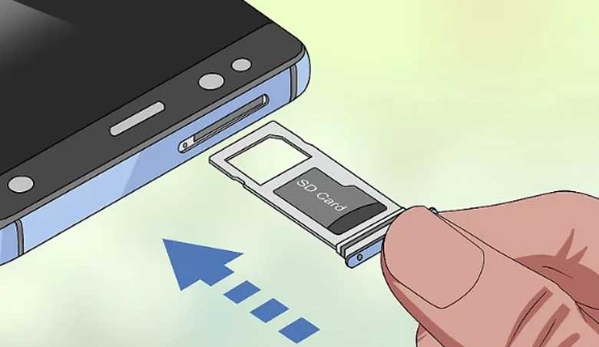

**Bước 2**: Lắp thẻ nhớ vào cổng USB trên máy tính PC hoặc laptop.

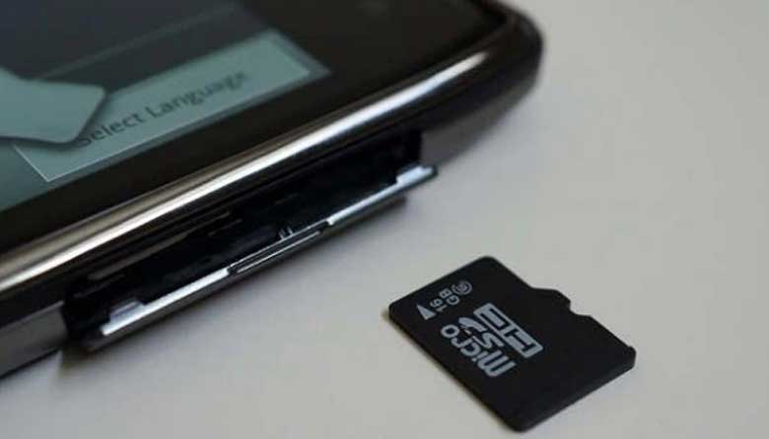

**Bước 3**: Tải ứng dụng Recuva về máy và tiến hành cài đặt > Mở phần mềm Recuva, chọn kiểu File mà bạn muốn khôi phục lại và chọn vị trí mà bạn muốn lưu file khi khôi phục, sau đó bấm "**Next**".

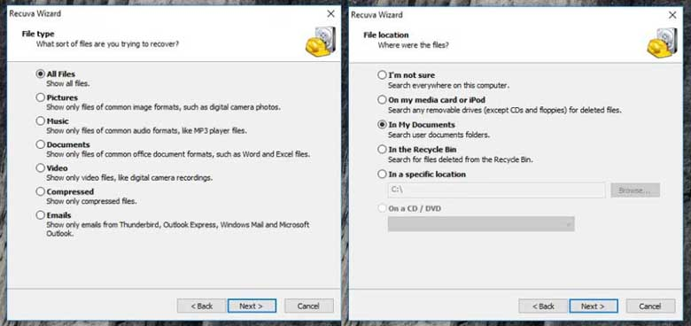

**Bước 4**: Nếu bạn muốn lưu file khôi phục ngay trên thẻ nhớ MicroSD card thì hãy làm thêm bước sau: Chọn "**In a Specific Location**" rồi chọn "**Next**" > Xuất hiện màn hình hiển thị mới, chọn mục "**Enable Deep Scan**" rồi click chọn "**Start**".

**Bước 5**: Sau khi Recuva hoàn tất quá trình tìm kiếm các file đã bị xóa, bạn nhấn "**Start**".

